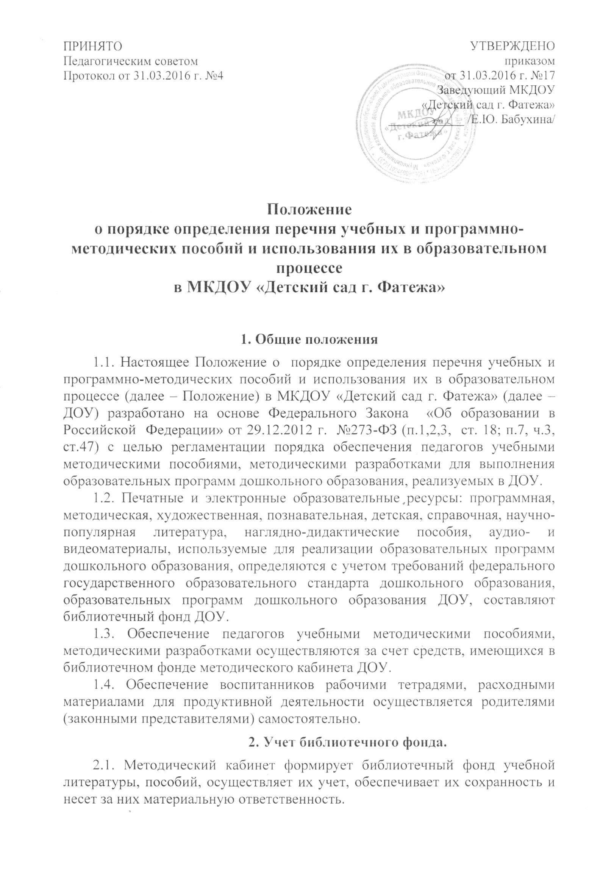
2.2. Учет библиотечного фонда осуществляется на основании «Журнала выдачи методической литературы и методических разработок».
2.3. Учету подлежат все виды учебной и методической литературы, пособия и дидактические игры, включенные в методический фонд. «Журнал выдачи методической литературы и методических разработок» служит основанием для контроля над состоянием и движением методического фонда.
2.4. Ответственным за библиотечный фонд является старший воспитатель ДОУ.
3. Механизм обеспечения библиотечного фонда.
3.1. ДОУ ежегодно анализирует обеспеченность образовательного процесса программной, методической, художественной, познавательной, детской, справочной, научно-популярной литературой, формирует перечень литературы, наглядно-дидактических пособий, аудио- и видеоматериалов, изыскивает способы пополнения библиотечного фонда.
3.2. Пополнение библиотечного фонда осуществляется за счет бюджетных и внебюджетных средств ДОУ.
3.3. ДОУ в целях пополнения библиотечного фонда взаимодействует с Управляющим советом ДОУ.
4. Основные задачи библиотечного фонда.
4.1. Обеспечение педагогических работников доступом к информации, знаниям, идеям, культурным ценностям посредством использования методических, информационных ресурсов ДОУ на различных носителях: бумажном (книжный фонд, фонд периодических изданий); магнитном (фонд аудио- и видеокассет); цифровом (CD-диски); игровом (дидактические игры и пособия); коммуникативном (компьютерные сети) и иных носителях при условии компьютеризации методического кабинета.
4.2. Воспитание культурного и гражданского самосознания, помощь в социализации воспитанников, развитии их творческого потенциала.
4.3. Формирование навыков независимого методического пользователя: обучение поиску, отбору и критической оценке информации в соответствии с
требованиями ФГОС ДО.
4.4. Совершенствование предоставляемых методкабинетом услуг на основе внедрения новых информационных технологий и компьютеризации библиотечно-информационных процессов, формирование комфортной среды при условии компьютеризации.
5. Функции ответственного за библиотечный фонд.
5.2. Обеспечивает информирование пользователей (педагогов, родителей (законных представителей)) об информационной продукции.
5.3. Предоставляет информационные ресурсы на различных носителях на основе изучения их интересов и информационных потребностей; создает условия для реализации самостоятельности в обучении, познавательной, творческой деятельности.
5.4. Оказывает информационную поддержку в решении задач, возникающих в процессе их образовательной, самообразовательной и досуговой деятельности.
5.5. Удовлетворяет запросы педагогов в области педагогических инноваций и новых технологий.
5.6. Содействует профессиональной компетенции, повышению квалификации, проведению аттестации.
5.7. Организует доступ к банку педагогической информации на любых носителях; просмотр электронных версий педагогических изданий.
5.8. Поддерживает деятельность педагогических работников в области создания информационных продуктов (документов, баз данных, Web-страниц и т. п.).
6. Правила пользования библиотечным фондом.
6.1. Пользователи библиотечного фонда обязаны:
- бережно относиться к методическим, информационным ресурсам ДОУ:
- возвращать методические пособия в опрятном виде, в установленные сроки.
- в случае порчи (потери) педагоги должны возместить его новым таким же пособием.

